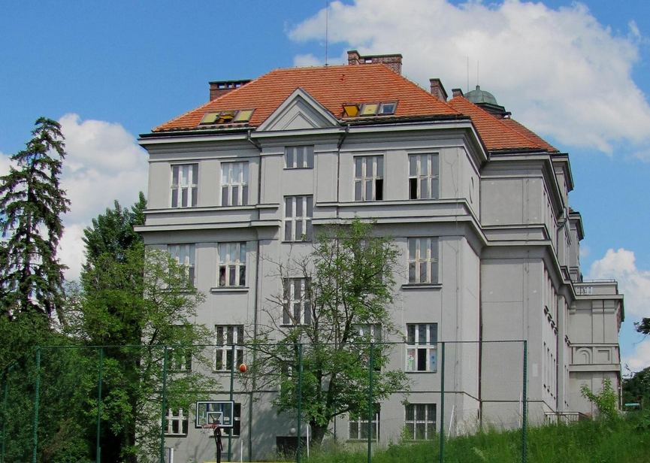

KONCEPCE ROZVOJE ŠKOLY
2017- 2023
(krácená verze 4 strany A4)

Praha 1. 1. 2017 Mgr. Věra Pavličková

Koncepce rozvoje školy
Charakteritika školy
Škola je uceleným komplexem škol pro sluchově postižené. Má dlouholetou tradici, funguje již od roku 1926. Od roku 1991 je samostatný právní subjekt, který hospodaří jako příspěvková organizace. Zřizovatelem školy je Magistrát hlavního města Prahy. Budova, ve které škola sídlí, je majetkem HMP.
V současné době školu tvoří tyto součásti: mateřská škola, základní škola, střední škola, internáty, školní družina, speciální pedagogické centrum, školní jídelna a stanice zájmových činností / od 7.1. 2008/
Koncepce vzdělávání
Filosofickým záměrem naší práce je vychovat zdravě sebevědomého jedince, který dokáže komunikovat, sociálně se orientovat a zapojit se do okolní majoritní společnosti. Sluchově postižené připravit na jejich samostatný budoucí život, na jejich procesní uplatnění. Abychom cíle dosáhli, musíme u našich svěřenců v první řadě budovat komunikativní a sociální kompetence.
Předškolní vzdělávání otevírá cestu k tomu, aby i sluchově postižené dítě bylo v budoucnu schopné získávat klíčové kompetence potřebné pro život,
Příprava dětí na školu je zaměřena na rozvoj komunikace, vytváří přípravu na globální čtení. Grafomotorika napomáhá ke správnému navození základů pro grafomotorický projev
Klady MŠ
Bilingvální prostředí, rodilí mluvčí
Kvalitní materiálně technické zázemí – nové vybavení
Logopedické oddělení
Školní logopedka
Fundovaný pedagogický sbor
Vzájemná kontinuita a propojenost- dennodenní kontakt
Potřeby:
Nadále rozšiřovat a upravovat herní venkovní plochu.V rámci výzvy č. 20 ( Evropské strukturální a investiční fondy) – pro výchovu a rozvoj polytechnických dovedností – zřídit celoroční venkovní třídu a vnitřní prostory MŠ vybavit interaktivním displejem…………………………..celkem 2 500 000.-
Základní škola navazuje na získané kompetence MŠ, nadále je prohlubuje a vytváří osobnost postupně vyzrávajícího mladého člověka.
Klady ZŠ
Bilingvální prostředí – slyšící a neslyšící pedagogové
Podpůrné služby ve vzdělávacím procesu – asistenti pedagoga
Možnost vzdělávat žáky více nadané i v určitých předmětech - IVP, výuka v jiné tř.
Možnost vzdělávat žáky s kombinovaným postižením – IVP
Logopedická péče
Pedagogický sbor speciálních pedagogů
Tvorba učebnic a pracovních materiálů – Slabikář pro SP
Kvalitní mediálně technická základna – 3 nové interaktivní tabule, nové vybavení tříd
Potřeby:
Udržovat naplněnost, která je v současnosti 100%
Modernizovat postupně další učebny.V rámci výzvy č. 20 zřídit 4 mobilní PC učebny pro 10 žáků, zařídit další 3 třídy novým nábytkem a pořídit dva nové interaktivní displeje ……………………cekem 2 500 000.-
Střední škola je odbornou školou se školním vzdělávacím programem, který je určn pro žáky, kteří splnili povinnou školní docházku a podmínky přijímacího řízení. Vzdělávání v oboru Asistent zubního technika zahrnuje všeobecné vzdělávání, odborné vzdělávání a příslušné klíčové kompetence. Studium je čtyřleté, zakončené maturitní zkouškou.
Klady SŠ
Přítomnost tlumočníků v průběhu celé výuky
Slyšící a neslyšící pedagogové
Dělené studijní skupiny v oblasti jazyků s ohledem na SP
Tvorba odborných učebnic v rámci realizovaných projektů
Odborný pedagogický sbor
Kvalitní materiálně technická základna- ICT prostředí, moderní laboratoř, interaktivní tabule, dataprojektory
Potřeby:
Zvyšovat naplněnost do maximální kapacity.
V rámci výzvy č. 20 zrekonstruovat a dále modernizovat stomatologickou laboratoř – individuální projekt……………………………………………….celkem 2 500 000.-Materiálně technická oblast Budova je z roku 1926, v průběhu let v ní byla zbudována půdní vestavba, kde jsou umístěny internáty.
Klady
Dokončeny sanační práce – rok 2009
Videotelefon se signalizačním zařízením – pro vstup SP- rok 2010
Výměna oken a zateplení budovy rok 2013 - 2016
Potřeby: oplocení, střecha, vozovka v areálu školy, revitalizace části zahrady
Mateřská škola : 2 oddělení, každé má k dispozici 2 vzájemně propojené místnosti, sociální zázemí, sportovně relaxační kout.
Oddělení LOGO – nově vybaveno rok 2011
Základní škola: 10 kmenových učeben, 5 odborných pracoven, 3 kabinety, sborovna, sociální zařízení
Odborné pracovny na praktické činnost – nově z projektu rok 2009
Sportovně relaxační kout chodba ZŠ – 2011
Zajistit dovybavení a modernizace stávajících pomůcek, logo kabinet, venkovní učebna
Střední škola: 4 kmenové učebny, laboratoř, sádrovna, sklad, sborovna
Interaktivní tabule – 2011
Modernizace osvětlení v laboratoři 2015
Internáty : 12 pokojů, sociální zázemí, 2 společenské místnosti
Internát ZŠ – nové zařízení, podlahy – 2012
Nové vybavení nábytkem 2015
Společné prostory: centrální klubovna, PC učebna, terasa, školní jídelna, hudebně taneční sál.
Centrální klubovna – nové vybavení, nábytek, dataprojektor, domácí kino – rok 2011
Nová vstupní hala – výmalba, nábytek - 2016
Další prostory: prádelna, žehlírna, školní kuchyně, pracovna SPC, pracovna psychologa, pracovna logopeda, ateliér, zdravotní základna, kanceláře, tělocvična
Tělocvična – nový povrch, projekt rok 2010
Pracovna psychologa – nové vybavení 2009
Pracovna logopeda – nově rok 2011
Zdravotní základna – dovvbavení –rok 2016
U školy je k dispozici školní pozemek pro výuku pěstitelských prací, školní hřiště, altán se sportovním zázemím (trampolína, bazén), hřiště MŠ
Částečná rekonstrukce hřiště MŠ – rok 2015
Personální oblast: Potřeby – na základě DVPP je nutné umožnit studujícím pokračovat ve studiu, ostatním s přihlédnutím k potřebám školy a podle objemu finančních prostředků umožnit rozšiřování aprobace a další vzdělávání v oblasti SP a jiných dle zájmu a potřeb.
Ekonomická oblast
Efektivní hospodaření školy musí podporovat především kvalitní výuku žáků a studentů, ale zároveň je nutné nasměrování prostředků k zajištění dobrého stavu nemovitého i movitého majetku organizace.
Mikroprostředí
Klady
Škola má své know- how: Jazykové centrum, které nás dělá jedinečnými v oblasti dalšího vzdělávání sluchově postižených, zaměřuje se na jazykové vzdělávání a tvorbu tolik potřebných učebnic.
Potřeby
Je nutné hledat možnosti inovace školních vzdělávacích programů, nacházet jedinečnosti, kterými se od ostatních škol budeme odlišovat. Dále rozšiřovat a zatraktivńovat nabídku dalšího vzdělávání a mimoškolních aktivit.
Makroprostředí
Klady
Škola má své vztyčné a stálé sponzory. Zahraniční sponzor se zaměřuje na další vzdělávání středoškoláků a pravidelně jim umožňuje studijní stáž v Německu v odborné laboratoři. Místní česká pobočka pomáhá MŠ a ZŠ při zajišťování akcí během školního roku a také zafinancovala pobyt dětí ZŠ v Norsku.
Kontakty s ostatními školami a fungující vzájemná spolupráce.
Díky projektům a kontaktům s vědeckými institucemi ( Sluchové centrum, EEG-BFB centrum) vznikají unikátní projekty, které umožňují našim dětem nadstandardní služby( tréninky EEG BIOFEEDBACK).
Další sponzoři pomáhají v rámci internátních děti při financování různých akcí, výletů, nákupu odměn, dárků , platby obědů sociálně slabším apod.
Potřeby
Rodičovskou veřejnost více zapojit do chodu školy, pořádat společné akce

Praha dne 30.12.2016 Mgr. Věra Pavličková

